Doisneau et l’école
Fiche élève A2
Thèmes | L’école, le changement, la photographie, les émotions
Idées d’exploitations pédagogiques | Objectifs communicatifs  Décrire les émotions des autres  Comparer deux époques | Kommunikative færdigheder
Idées d’exploitations pédagogiques | Objectifs linguistiques  Le masculin et le féminin des adjectifs qualifiant les émotions  Le présent de l’indicatif et l’imparfait  Expressions idiomatiques avec le vocabulaire du visage | Sprog og sprogbrug
Idées d’exploitations pédagogiques | Objectifs culturels  Découvrir des photos d’un grand photographe français Doisneau | Kultur- og samfundsforhold
Idées d’exploitations pédagogiques | Stratégie métacognitive  Travail sur l’image pour mémoriser par l’image  Consolider ses apprentissages par la mise en situation | Sprogtilegnelse
Temps | 3 x 45 minutes

1. Regarde les photos.
a) À ton avis, quelle époque c’est ?
L’école en 1950 | L’école dans les années 2000

b) À ton avis, quelle école c’est ?
L’école primaire (de 7 ans à 10 ans) | Le collège (de 11 à 15 ans)

2. Écoute la prononciation de ces quelques adjectifs :
attentif – impatient- concentré – actif - triste – attentionné- fier – amusé -ravi- malheureux – content – calme- inquiet
a) Cherche leur traduction.
attentif :
impatient :
concentré :
actif :
triste :
attentionné :
fier :
amusé :
ravi :
malheureux :
content :
calme :
inquiet :
b) À ton avis, quel adjectif correspond à quel enfant ?

c) masculin ≠ féminin.
Replace les adjectifs dans les tableaux :
triste - attentif – impatient - fière – inquiète - concentré – ravie - attentive - actif - triste – attentionné - fier – amusé -ravi- active - malheureux – impatiente – amusée - content – calme- inquiet - concentrée- attentionnée – malheureuse - calme- contente
Masculin  -f | Féminin  -ve
-
-

Masculin  = | Féminin  =
- calme  - | - calme
Masculin  - | Féminin  -e  prononciation =
- amusé  -  -  -  - | – amusée
Masculin  -x | Féminin  -se
-

Masculin  - | Féminin  -e  prononciation ≠
- content  -  - | - contente

3. Choisis une photo des années 50 et une photo des années 2000.
a) Décris les différentes personnes.
b) Fais une comparaison des deux époques
Boite à mots :
Avant, les élèves… ≠ Maintenant, les élèves …
Au milieu du XXe siècle, … ≠ Au XXIe siècle, …
Dans les années 50, … ≠ Dans les années 2000 / 2010 …

Exemples :
Avant, les élèves portaient des uniformes.
Maintenant, ils portent des pulls, des tee-shirts à rayure et des vestes de jogging.

4. À ton tour
Choisis une des photos des années 50 ou des années 2000. Avec un appareil photo, prends une photo de tes amis dans la même position. Décris-la.

5. Pour aller plus loin :
Les photos des années 50 ont été prises par un grand photographe français : Doisneau.
Sur Internet, recherche deux autres photos de Doisneau représentant des personnes. Présente-les à ta classe.

6. Pour aller encore plus loin : étendre son vocabulaire
Expressions idiomatiques : à ton avis que signifient les expressions ?
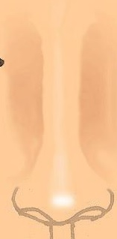 | Avoir le nez fin |  | Être ambitieux
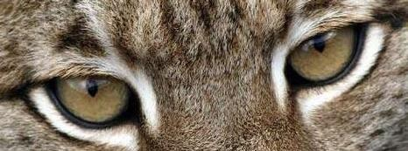 | Avoir des yeux de lynx |  | Deviner
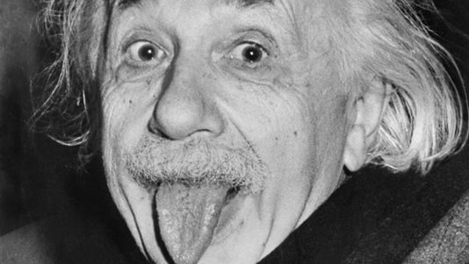 | Avoir la langue bien pendue |  | Parler facilement
 | Avoir les dents longues |  | Avoir une très bonne vue

